【指導資料】 キャンプファイア

１ キャンプファイアについて
キャンプファイアは、宿泊を伴う体験学習では、人間関係作りや親睦等をはかるための重要なイベントのひとつです。ひとつの火をみんなで囲むことにより、参加者に喜びと感動を与え、新たな発見や思い出を作ることになります。参加者は、楽しく集い、歌い、ともに語り、そして、燃え盛る炎を見つめるとき、その神秘的な輝きに深い感銘を受け、ひとりひとりの心の奥にいつまでも楽しい思い出を残します。

２ キャンプファイアの流れと係分担点
（１）所要時間 ６０分～１２０分
第１部 儀式の火（火を迎える式） １０分～１５分
第２部 親睦の火（交流の場） ４０分～９０分
第３部 結びの火（火を送る式） １０分～１５分
（２）係分担
・火の神様 １名・・・キャンプファイアの責任者で、始めのあいさつをする。（先生）
・司会者 １～２名・・全体の進行（子どもがやっても良い）
・火の使い １～8名・・・班の代表者などがなり、誓いの言葉をのべ火の神より分火してもう。（子ども）
・エールマスター 数名・・・プログラムに沿って第２部でゲーム等をする。会場の暗さや内容の重複への配慮も必要。事前指導が可能な場合は、班ごとに出し物を用意させておくこともできますが、事前指導の時間がとれない場合は、係だけでゲームを進めた方が間延びしない。（子どもがやっても良い）
・営火係 数名・・・・営火の準備、ファイアーキーパー、片付け（準備・片付けは子ども、維持・管理は 大人）

（３）実施上の注意
①準備・後始末は協力して行う。
②第１部・第３部は私語を慎み、厳粛な雰囲気で行う。
③各班の出し物を行う場合は、全員が参加し、個人プレーは慎む、あらかじめ練習させておくと良い。
④営火の始末はふたをかぶせその日のうちに完全に燃えきるようにし、翌朝片付ける。
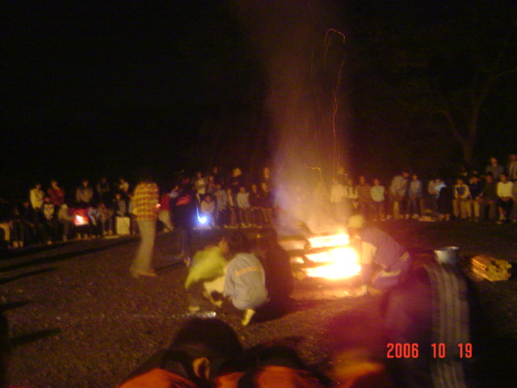

火を囲んで、楽しいひと時を！

キャンプファイアの展開例

事前の準備・説明
火の神様は、子どもたちが集合する前に、コテージ等で着替えをして準備する。（衣装はセンターにもございます。）

- 玄関前や多目的広場などに参加者を集め、キャンプファイアの注意事項を聞く。
＜注意事項＞
・キャンプファイアの炎に絶対に近づかない。
・火の粉に気をつける。触るとやけどしたり、洋服に穴があいたりすることもある。
・キャンプファイア中に席を離れる際は、必ず先生方に声をかける。
・（外灯をつけている場合）キャンプファイアを始める際には、外灯を消しますので、驚かない。
- 静かにキャンプファイア場に入場する。
- キャンプファイア場についたら、時計回りで一周し、端から順に座る。
- 全員着席したら、火の使いの担当になっている人を集合させ、火を受け取る位置、順番、点火の仕方について確認をし、トーチを渡し席に戻す。

第１部 儀式の火（火を迎える式）
※開始前に、司会者が、第１部は火を迎えるための大切な場面なので、話したりふざけたりせずに静かにまっているように参加者に話しておく。

司 会：「いよいよキャンプファイアの始まりです。まもなく、みなさんのキャンプファイアのためにがっこ山から火の神様が入場してきます。“遠き山に日は落ちて”を歌います。」
※「遠き山に日は落ちて」の歌が歌える場合は全員で歌う。音楽CDをかけてもよい。
- 火の神の入場（歌が始まったら、トーチに火をつけ、林の中やつり橋から登場する。ファイアーサークルの周りを一周し、トーチを掲げて司会の言葉を待つ。）

司 会：「それでは、ここで火の神様からあいさつをいただきます」

◇火の神あいさつ例
「私は、がっこ山から来た火の神である。この火は、暗闇を照らす明かりにもなり、寒さから身を守る温かさもあり、調理のためのエネルギーにもなる。古来人間は、この火を上手に使い文明を発展させてきた。しかし、使い方を間違えると、火事などの大きな災害をわれわれに与えることになる。
今日は、人間にとって大切なこの火を囲み、今日までの活動をふりかえり、友達と楽しくすごし、良い思いでが作れるように、皆にこの火を分け与えよう。」

司 会：「それでは、これから火の神様より、各班の代表の人に大切な火を分火していただきます。」
※火の使いの係は、火の神様を扇型に囲むように並び分火してもらう。

火の神：「あなたの班には希 望の火を与えます。」
※ の部分の用語例・・・友情・団結・協力・感動・感謝・勤労・思いやりなど

司 会：「分火していただいた火を、火の神様の合図で、点火してください。」
※火の神と火の使いの係りは、中央の薪を囲み、合図と共に火をつける。トーチを係に戻したら自席に戻る。火の神は衣装を着替えて、キャンプファイアに参加する。
司 会：「では、このキャンプファイアの火が赤々と燃えるように皆で「燃えろよ燃えろ」を歌いましょう」
※「燃えろよ燃えろ」の歌が歌える場合は全員で歌う。音楽CDをかけてもよい。

- 親睦の火（交流の場）
※第２部は楽しい雰囲気で進められるようにする。
司 会：「それではこれからはゲームや歌で楽しく過ごしましょう」
※このあとは、ゲーム係が司会に代わり、ゲームや歌を進めていく。間に、各班の出し物がある場合は、出し物を入れる。（出し物は、あらかじめ練習させておくと良い。また、間延びしてしまったり、暗闇で参加者に良く見えなかったりするようなクイズ等は出さないように話しておく。）

第３部 結びの火（火を送る式）
※第３部は火を送る場面なので、第１部同様、話したりふざけたりせずに静かにするように参加者に話しておく。
司 会：「皆さんで楽しく過ごしてきたキャンプファイアもそろそろ終わりに近づいてきました。それでは、この思い出を胸に皆で「今日の日はさようなら」を歌いましょう。

※「今日の日はさようなら」の歌が歌える場合は全員で歌う。音楽CDをかけてもよい。

○退場－班ごとに一列になって、順に会場から出て行くようにする。始まる前に集まった場所に戻り、人数確認をした後、部屋に戻らせる。
